温馨提示：
此套题为Word版，请按住Ctrl,滑动鼠标滚轴，调节合适的观看比例，答案解析附后。关闭Word文档返回原板块。
课堂10分钟达标练
1.已知f(x)=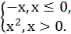则f(-2)= ( )
A.2 B.4 C.-2 D.2或4
【解析】选A.因为-2<0,所以f(-2)=-(-2)=2.
2.下列对应为A到B的函数的是 ( )
A.A=R,B={y|y>1},f:x→y=|x|
B.A=Z,B=N*,f:x→y=x²
C.A=Z,B=Z,f:x→y=
D.A=[-1,1],B={0},f:x→y=0
【解析】选D.由函数的定义可知,对于A,0∈R,且|0|=0∉B,故A不是A到B的函数;对于B,0∈Z,且0²=0∉N*,故B不是A到B的函数;对于C,当x<0时,如-2∈Z,但无意义,故C不是A到B的函数;对于D,是多对一的情形,符合函数的定义,是A到B的函数.
3.下列给出的函数是分段函数的是 ( )
①f(x)=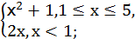 ②f(x)=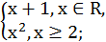
③f(x)=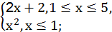 ④f(x)=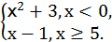
A.①②③④ B.①④ C.②④ D.④
【解析】选B.②中x=2时,f(x)有两个值,所以②中f(x)不符合;③中x=1时,f(x)有两个值,所以③中f(x)不符合.
4.已知y=f(x)的图象如图,则f(x)= .
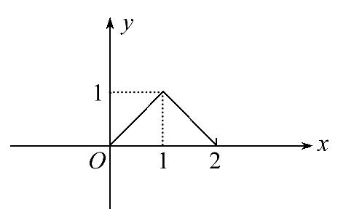
【解析】当0≤x≤1时,设y=kx,将(1,1)代入得k=1,当1≤x≤2时,设y=kx+b,将(1,1),(2,0)代入得k=-1,b=2,所以y=2-x.
故f(x)=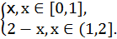
答案: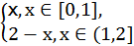
5.已知f(x)=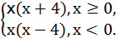若f(1)+f(a+1)=5,求a的值.
【解析】f(1)=1×(1+4)=5,因为f(1)+f(a+1)=5,所以f(a+1)=0.当a+1≥0,即a≥-1时,有(a+1)(a+5)=0,所以a=-1或a=-5(舍去).
当a+1<0,即a<-1时,有(a+1)(a-3)=0,无解.
综上可知a=-1.

关闭Word文档返回原板块

